МОБУ “Саракташская СОШ №1 имени 70-летия победы в Великой Отечественной Войне”
Проектная работа
КРАСИВЫЕ ЗАДАЧИ В МАТЕМАТИКЕ

Выполнила:
Ханбекова Полина,10 класс
Руководитель:
Сультеева Гульсина Маратовна,
учитель математики

Саракташ
2020

ОГЛАВЛЕНИЕ

Ведение
Глава I
1.1 Понятие «Красота» в математике…………………………................4
Глава II. Классификация задач.
2.1 «Красивые» задачи по чертежу………………………………………6
2.2 «Красивые» задачи по решению…………………………………………….……..........................7
2.3 «Красивые» задачи по содержанию……………………………………………..… .…..................8
Заключение………………………………………………………………..9
Список литературы……………………………………………………...10

ВВЕДЕНИЕ
Математика- один из самых сложных и интересных предметов, изучающихся в школе. Здесь мы встречаемся с таким понятием, как “задача”. Нередко приходилось слышать и такое словосочетание, как “красивая задача”. Я уверена, что данное выражение многих заставило подумать над вопросом: “ Какую задачу мы можем считать красивой?”
Так как нет конкретного определения “красивой” задачи, то возникает проблема:
-какие задачи можно считать “красивыми”, и чем она отличается от задач ,привычных нам - обычных.
Я решила провести исследование по заданной теме и подготовить школьную проектную работу, в ходе которой я постараюсь дать определение, найти нужные задачи, систематизировать их и собрать воедино. Актуальность заключается в следующем:
-Сборник из таких задач будет интересен, а главное полезен как ученикам, так и преподавателям.
Были определены:
Объектная область исследования - школьный предмет “математика”.
Объект исследования - решение математических задач.
Предмет исследования - определенные математические задачи.
Изучив научную литературу, нужную нам, выдвигаем гипотезу:
- Если мы сможем выяснить, какие задачи действительно можно назвать красивыми, определить, какую «изюминку» они имеют, выделить некоторые признаки по которым их можно классифицировать и сделать это, то можно собрать их воедино, тем самым создать «красивый задачник», который пригодится ученикам, которые любят углубляться в математику, искать что-то новое и интересное для себя.
Определяем:
Цель - дать определение “красивым задачам”. Собрать воедино выделенные математические задачи
Задача:
-изучить научную литературу по заданной теме. Проанализировать полученные данные.
-дать определение “красивым” математическим задачам.
-классификация найденных задач.
-собрание задач воедино.

Глава I.
«Красота» в математике
Человек свойственно такое качество, как стремление к чему-то красивому. Мы стараемся воспринимать в красоте и гармонии всё, что окружает нас. Cегодня одним из основных направлений развития школы является поворот обучения к человеку, его ценностному потенциалу.
Известно, что математика у большинства ассоциируется с довольно строгой наукой, где нет места эмоциям. Но этот предмет является очень увлекательным.
Основное средство математического развития является решение задач. У каждой задачи есть свои определенные цели - развитие творческого и математического мышления, формирование и развитие эстетического вкуса. Д. фон Нейман отмечал, что математика «движима почти исключительно эстетическими мотивами». Попытки раскрыть содержание понятий «чувство красоты», «красивая задача» предпринимаются многими математиками.
Например, Г. Биркгоф дал интересную характеристику эстетической привлекательности математического объекта:
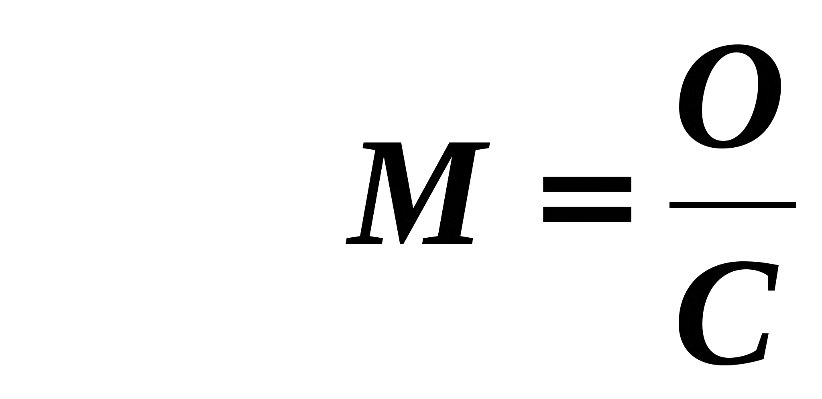
М – мера красоты,
О – мера порядка,
С – мера усилий, затрачиваемых для понимания сущности объекта.
Из формулы следует, что объекты, восприятие которых сопряжено с наименьшими усилиями с его стороны, будут являться самыми красивыми.
Многие задачи из планиметрии можно отнести к “красивым”. Так как они доставляют нам удовольствие своим внешним видом. Как пример можно привести задачу на построение орнамента с помощью циркуля:

Она привлекает внимание своим условием, то есть красивым рисунком, полученным в ходе решения основного условия и добавления частички своей фантазии, которая позволяет окончательно завершить работу.

Основываясь на свой опыт, я могу смело заявить, что задачи, которые решаются быстро, просто и наглядным способом, притягивают к себе внимание учеников и направляют их на поиск более коротких путей решения, тем самым способствуют развитию креативности. Именно такой должна быть “красивая” математическая задача.
Проанализировав научную литературу, я могу сделать вывод о том, какая должна быть “красивая” задача:
1) Интересное условие. Интересный чертеж (для геометрических задач)
2) В ней должен быть элемент, который будет отличать ее от большинства других задач. Этот элемент может проявляться как в условии, так и в решение. К таким задачам можно отнести олимпиадные. Как правило, они имеют несколько решений и требуют некого креативного подхода.
3) В решение задачи не должны использоваться “приёмы”, которые известны детям, посещающим различные факультативы. Формулировка должна быть понятна всем. Ведь если не будут использоваться данные требования, то задача будет понятна и доступна только части класса, тем самым задача будет утрачивать свою “красоту и уникальность”
4) “Красивая” задача должна содержать в себе изюминку.
Проходя курс математики, а так же с помощью дополнительной научной литературы, я смогла “разбить” задачи на несколько групп:
- «Красивые» задачи по чертежу
- «Красивые» задачи по решению
- «Красивые» задачи по содержанию

Глава II
Классификация задач.

2.1. «Красивые» задачи по чертежу
Задачи на построение чертежей, вызывают интерес именно условием (красивый чертеж). Поэтому учащиеся начинают фантазировать на данную тему, и у них получаются оригинальные чертежи.
Задача:
Зигзаг разделил правильный девятиугольник на треугольники, как показано на рисунке. Какая часть площади больше: закрашенная или незакрашенная?
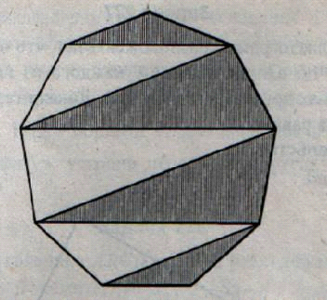
Решение. Проведем в девятиугольнике еще несколько диагоналей.
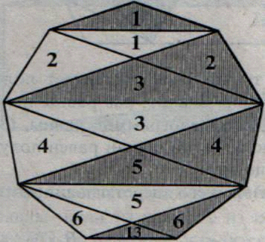
Девятиугольник разбился на 13 треугольников. На рисунке образовалось много параллелограммов и трапеций с диагоналями. Расставим номера треугольников, причем одинаковым номером отметим равные треугольники разных цветов. 12 из них разбились на пары, а тринадцатому, который оказался закрашенным, пары не хватило. Значит, закрашенная часть площади девятиугольника больше его незакрашенной части.
Ответ: закрашенная.
2.2. «Красивые» задачи по решению
Нестандартность решения может проявляться и в методах решения. Особый интерес в этом смысле представляют задачи, имеющие несколько различных методов решения, и многовариантные задачи, имеющие несколько ответов (причем желательно, чтобы факт наличия нескольких ответов не был явно указан в формулировке условия).
Задача:
Дан острый угол А, вершина которого недоступна (находится за пределами чертежа). Постройте биссектрису данного угла.
Эту задачу можно решить, как минимум, тремя способами, каждый из которых по-своему красив.
Способ 1 опирается на тот факт, что три биссектрисы треугольника пересекаются в одной точке. Взяв две произвольные точки В и С на сторонах данного угла, получим треугольник АВС (с одной недоступной вершиной), две биссектрисы которого можно построить. Точка пересечения этих биссектрис лежит на искомой биссектрисе. Аналогично можно найти и вторую точку.
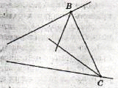
Способ 2 использует свойство углов с соответственно параллельными сторонами: проведя на равных расстояниях от сторон данного угла прямые А1В1и А1С1, параллельные соответственно сторонам АВ и АС, так чтобы точка их пересечения лежала внутри угла, получим угол В1А1С1, равный данному. Очевидно, что биссектриса В1А1С1 лежит на искомой биссектрисе угла ВАС.
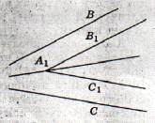

2.3 «Красивые» задачи по содержанию
Некоторые «красивые» задачи привлекают учеников изюминкой, находящейся в содержании поставленной задачи. Приведем пример:
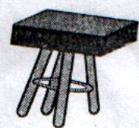
Маленький Петя подпилил все ножки у квадратного табурета и четыре отпиленных кусочка потерял. Оказалось, что длины всех кусочков различны и что табурет после этого стоит на полу, пусть наклонно, но по-прежнему касаясь, пола всеми четырьмя концами ножек. Дедушка решил починить табурет, однако нашел только три кусочка с длинами 8, 9 и 10 см. Какой длины может быть четвертый кусочек?
Решение. Пусть А, В, С, D – концы исходных ножек табуретки, а А1, В1, С1, D1 – подпиленных. А1А + В1В = С1С + D1D. Поскольку табуретка стоит, касаясь пола четырьмя ножками, то точки А1, В1, С1 и D1 лежат в одной плоскости. Табуретка квадратная, значит, плоскости АВА1В1 и СDС1D1 параллельны. Следовательно, А1В1 // С1D1. Аналогично,
В1С1 // А1D1. таким образом, четырехугольник А1В1С1D1 – параллелограмм, и его диагонали пересекаются в точке О1. Пусть О – центр квадрата АВСD. Заметим, что отрезок ОО1 – средняя линия как в трапеции АСС1А1, так и в трапеции ВDD1В1, а значит , А1А+ С1С= 2ОО1= В1В+ D1D.
Теперь переберем возможные длины отпиленной части, расположенной по диагонали от потерянной. При этом получим, что длина отпиленной части удовлетворяет одному из равенств:
8+x=9+10, 9+x=8+10, 10+x=8+9, x=7, x=9,x=11.
Поскольку длины всех кусков различны, =9, и остаются только варианты 7 и 11.
Ответ: 7,11.

ЗАКЛЮЧЕНИЕ
Проанализирую ход моего исследования. В ходе работы, по заднной теме были определены объектная область, объект и предмет исследования, сформулирована гипотеза, поставлены цели и задачи, проблема и обоснована актуальность.
Анализируя выполнение поставленных задач, можно сказать следующее:
В ходе исследования дано определение «красивой» математической задачи, проведена классификация таких задач по определенным признакам, а именно:
- Задачи, «красивые» по чертежу
- Задачи, «красивые» по решению
- Задачи, «красивые» по содержанию
Изучена литература по вопросу исследования .
Создан сборник «красивых» математических задач.
Анализируя планируемые ожидаемые результаты исследования, можно отметить, что как основной результат работы создан сборник «красивых» математических задач, в работе проведена классификация «красивых» математических задач.
Считаем, что практическая значимость данной работы заключается в следующем:
- Я, изучив множество литературы по выбранной, получила дополнительные знания в области математики, тем самым больше заинтересовалась в днной науке
- Созданный сборник «красивых» задач в математике может быть использован учащимися при подготовке к олимпиадам, другим занятиям и для расширения своего кругозора
- Сборник может быть использован учителями для проведения нестандартных уроков и внеклассных мероприятий.

СПИСОК ЛИТЕРАТУРЫ

- Бахтина Т.П. Раз задачка, два задачка…..-М.:Аскар,2001.
- Леман И. Увлекательная математика/ Пер. с нем. Ю.А. Данилова. М., 1985.
- Прасолов В.В. Задачи по планиметрии. – М.: Наука, 1986.
- Лихтарников Л.М. Задачи мудрецов: Кн. для учащихся. – М.: Просвещение: АО «Учебная литература», 1996.

